产品特点
隔离开关是电力系统最常使用的设备之一，主要作用是在设备或线路检修时隔离电压，以保证安全。它不能断开负荷电流和短路电流，应与断路器配合使用。在停电时先分断路器后分隔离开关，送电时先合隔离开关后合断路器。
结构介绍

1) 本产品为双柱水平断口中间开启式，可以一侧或两侧附装接地开关。90°传动的隔离开关采用CS17型人力操作机构进行三极联动操作;180°传动的隔离开关采用CJ6型电动机操动机构或CS17G型人力操作机构进行三极联动操作;接地开关采用CS17G型人力操动机构三极联动操作。
2) 隔离开关属双柱V形水平开启式，各单级都由基座、支柱绝缘子、出线座及触头等部分组成，由成50°夹角的两个支座、两支柱绝缘子相互夹角地安装在基座两端地轴承上，且与基座垂直。主导电部分分别安装在两支柱绝缘瓷瓶上方，随支柱绝缘瓷瓶作约90°转动。
3) 出线座中的紫铜编织带软连接分别紧固在导电杆和接线板上，接线板供用户连接线路之用。
4) 中间触头部分的触指成对装配，采用自力型触指，其形式为转入式，以减少分、合闸时触头与触指间的磨损，提高使用寿命。
5) 隔离开关附有接地开关时，主导电回路与接地开关的连锁用基座上的扇形板与弧形板保证，在主导电回路合闸时，接地开关不可合闸，接地开关合闸时，主导电回路不可合闸。
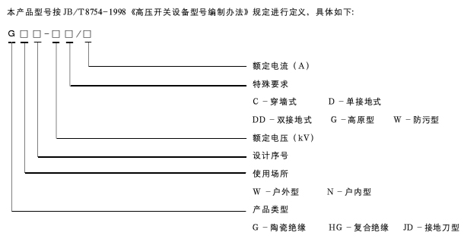
使用条件

3.1 环境温度:不高于+40℃，不低于-40℃ ;
3.2 海拔高度:不超过1000m; (1000m以上可按GB311.1-1997进行修正)
3.3 电源频率:50士2Hz;
3.4 地震烈度:8度及以下;
3.5 最大风速:35m/s。

